Dan embargo tan 00.01 ar 16/18 Mai 2022
BookTrust i rannu llyfrau rhyngweithiol newydd, a ddewiswyd gan deuluoedd ac arbenigwyr i annog teuluoedd i ddechrau darllen gyda’u babis
Mae BookTrust, elusen ddarllen fwyaf y DU i blant, wedi cyhoeddi heddiw pa lyfrau newydd a fydd yn cael eu rhannu gyda phob babi ar draws Cymru, Lloegr a Gogledd Iwerddon o’r hydref ymlaen, fel rhan o’i raglen flaenllaw Dechrau Da Babi.
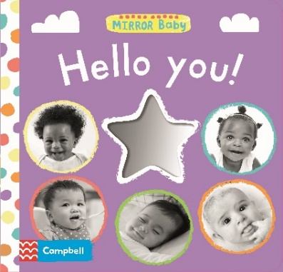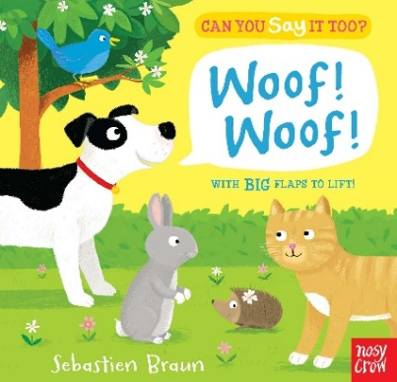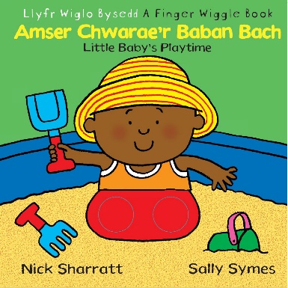
Cynlluniwyd y rhaglen i annog teuluoedd i ddechrau darllen gyda’u plant ar y cyfle cyntaf posib, a bydd pob teulu â babi’n derbyn Bag Dechrau Da Babi yn ystod eu blwyddyn gyntaf, sy’n cynnwys dau lyfr addas i’w hoedran, pypedau bys a thaflen wybodaeth ddefnyddiol sy’n esbonio manteision rhannu straeon a rhigymau gyda babis.
Cyn bo hir, bydd teuluoedd yn Lloegr a Gogledd Iwerddon yn gallu mwynau Mirror Baby: Hello You! a gyhoeddir Campbell Books. Gyda chynllun slic, modern a ffotograffau trawiadol du a gwyn y gall babis ymgysylltu â nhw, mae’r testun syml sy’n odli’n rhoi’r cyffro perffaith i blant. Bydd teuluoedd hefyd yn derbyn Can You Say It Too? Woof! Woof! gyda darluniau gan Sebastien Braun, a gyhoeddir gan Nosy Crow. Mae’r llyfr stori a llun gwych o ddeniadol hwn, gyda thudalennau lliwgar yn llawn darluniau a fflapiau cudd, mawr, yn cyfuno lliw a gweithgarwch, ac mae’n berffaith ar gyfer babis chwilfrydig sy’n dechrau gwneud synau a cheisio ffurfio geiriau.
Bydd teuluoedd yng Nghymru’n derbyn copi o Mirror Baby: Hello You! a fersiwn ddwyieithog o Little Baby’s Playtime / Amser Chwarae’r Baban Bach, llyfr bwrdd rhyngweithiol am fabis gwahanol yn cael mathau gwahanol o hwyl. Yr awdur yw Sally Symes, mae’r darluniau gan Nick Sharratt a’r cyhoeddwr yw Dref Wen. Gyda darluniau llachar, cyferbyniad uchel, a thyllau wedi’u torri allan, mae’n gwahodd darllenwyr i ddiddanu’u plant bach drwy ddynwared symudiad diddiwedd diwrnod llawn hwyl babi.
Am y tro cyntaf yn Lloegr, mae barn teuluoedd wedi addysgu’r gwaith o ddethol y llyfrau. Ledled Cymru, Lloegr a Gogledd Iwerddon, dewisir y llyfrau gan banel dethol gwybodus, sy’n dwyn ynghyd Gydlynwyr Dechrau Da, llyfrgellwyr, gweithwyr blynyddoedd cynnar a staff canolfannau plant.
Dengys ymchwil gan BookTrust fod 85% o deuluoedd yn dechrau darllen gyda’u plentyn yn ystod y 12 mis cyntaf, ond nad yw darllen yn parhau i fod yn rhan fawr o fywyd teuluol wrth i’r plant dyfu. Gall manteision darllen fod yn syfrdanol, gan effeithio ar iechyd, llesiant, cwsg a datblygiad cymdeithasol plant. Mae’r broses o ddethol yn canolbwyntio ar lyfrau sy’n cynnwys testun syml, hygyrch i apelio at bob teulu, hyd yn oed rai nad ydyn nhw’n ystyried eu hunain fel darllenwyr neu nad ydynt o reidrwydd yn hyderus wrth rannu llyfrau gyda’u babis. Bydd y llyfrau gorau ar gyfer eu rhannu â babis yn darparu gwrthgyferbyniad o liwiau cryf i gefnogi datblygiad gweledol, maen nhw’n rhyngweithiol gyda fflapiau, tabiau a drychau, sy’n gallu annog sgiliau echddygol main a’r synhwyrau, ac mae ganddynt odli, rhythm ac ailadrodd cryf i hybu patrymau siarad cynnar.
Bydd teuluoedd yn derbyn eu pecynnau diolch i gyllid gan Gyngor Celfyddydau Lloegr, Llywodraeth Cymru ac Adran Addysg Gogledd Iwerddon. Mae BookTrust yn gweithio mewn partneriaeth gyda phob awdurdod lleol yng Nghymru, Lloegr a Gogledd Iwerddon, sy’n penderfynu ar y ffordd orau i sicrhau fod y bagiau’n cyrraedd teuluoedd yn eu hardal leol. Gallai hyn fod drwy gyfrwng cofrestrwyr, ymwelwyr iechyd, llyfrgellwyr neu weithwyr proffesiynol blynyddoedd cynnar eraill. Ar adeg o wasgfa sylweddol ar gyllidebau teuluoedd, gall fod mai llyfrau Dechrau Da Babi yw’r llyfrau plant cyntaf y bydd teuluoedd berchen.
Meddai Diana Gerald, Prif Weithredwr BookTrust: “Dyw hi byth yn rhy gynnar i ddechrau rhannu straeon a darllen gyda phlant. Dechrau pan fyddan nhw’n fabis yw’r ffordd orau i osod sylfeini arfer ddarllen gydol oes, ac mae’n golygu y gall pob plentyn fwynhau manteision gweddnewidiol darllen ar eu bywydau. Mae cael llyfrau rhagorol, bywiog, lliwgar a rhyngweithiol sy’n apelio at bob teulu, hyd yn oed rai nad ydyn nhw’n ystyried eu hunain yn ddarllenwyr, yn allweddol er mwyn annog teuluoedd ar eu taith ddarllen. Bydd babis a theuluoedd fel ei gilydd yn mwynhau agosrwydd a chlydwch cwtsho i mewn gyda’r llyfrau gwych hyn. Gall canolbwyntio ar y llyfrau a’r siapiau gwahanol mewn llyfrau, ac odli gyda’ch gilydd fod yn brofiad deniadol ac amlsynhwyrol i bob babi, all sbarduno cariad at lyfrau.”
Ychwanegodd Hayley Down, Uwch Olygydd Comisiynu gyda Campbell Books: "Dwi wrth fy modd fod Hello You! wedi cael ei ddewis ar gyfer bag Dechrau Da Babi! Un o’r pethau cyntaf y bydd babis yn ei adnabod yw wynebau, ac yn Hello You! bydd llawer o wynebau babis yn gwenu i edrych arnyn nhw. Gobeithio y bydd teuluoedd yn mwynhau amser cyswllt o ansawdd wrth iddyn nhw gwtsho i ddarllen y rhigwm syml hwn. Gallech annog eich babi i geisio chwifio a gweiddi “Hwrê!” gyda’r lluniau i wella’u sgiliau echddygol a datblygu cariad cynnar at ddarllen. Mae’r drych sy’n plygu mas o’r llyfr yn berffaith ar gyfer denu synhwyrau eich babi ac mae’n rhoi symbyliad cymdeithasol hefyd. Gallwch ddefnyddio’r drych i sefyll y llyfr ar gyfer amser bol hefyd. Bydd. Hello You! yn diddanu eich babi wrth iddo gryfhau’r cyhyrau sy’n hanfodol ar gyfer rholio, eistedd a chropian.”
Meddai Kate Wilson, Cyfarwyddwr Gweithredol Nosy Crow: ‘’Can You Say It Too: Woof! Woof! yw’r llyfr delfrydol ar gyfer darllen gyda’ch babi. Mae dwylo bach yn dwlu codi’r llabedi, gweld ble mae’r anifail yn cuddio, ac ymuno â’r hwyl o wneud synau’r anifeiliaid. Trowch hoff gêm eich babi’n brofiad darllen hwyliog wrth i chi gyfarth, mewian a thrydar gyda phum cyfaill o fyd yr anifeiliaid a mwynhau rhannu amser o ansawdd gyda’r llyfr codi llabed hwn.”
Meddai Rhys Boore, Cyfarwyddwr Dref Wen: ‘Mae Amser Chwarae’r Baban Bach yn ffordd wych o gyflwyno pleser llyfrau i’ch plentyn. Mae’r llyfr bwrdd hwyliog yn llawn dop o dudalennau lliwgar sy’n dangos lluniau o fabis yn cael sbort. Boed hynny wrth reidio mewn sling neu balu ar y traeth, dyw’r babis yn y llyfr hwn byth yn stopio symud. Mae’n rhoi oriau o hwyl rhyngweithiol i rieni a babis, wrth wiglo’u bysedd yn y tyllau coesau crwn, gan ei gwneud hi’n hawdd rhannu llawenydd darllen ar y cyd.”
DIWEDD

NODIADAU I OLYGYDDION
Cyswllt y Wasg
I gael mwy o wybodaeth, cysylltwch os gwelwch yn dda â Sam Gard, Swyddog Cyfathrebu press@booktrust.org.uk
Am BookTrust
Mae BookTrust wedi ymrwymo i gael plant i ddarllen, am ein bod ni’n gwybod fod plant sy’n darllen yn fwy hapus, iach a thosturiol ac yn fwy creadigol. Mae’n cefnogi’u datblygiad iaith cynnar ac maen nhw’n gwneud yn well yn yr ysgol hefyd.
Ni yw elusen ddarllen plant fwyaf y DU; bob blwyddyn byddwn ni’n cyrraedd at 3.9 miliwn o blant ledled y DU gyda llyfrau, adnoddau a chefnogaeth i helpu i ddatblygu cariad at ddarllen, am ein bod ni’n gwybod fod darllen y gallu trawsnewid bywydau.
Rydyn ni’n gweithio gydag amrywiaeth o bartneriaid i gyffroi plant am lyfrau, rhigymau a straeon, oherwydd os yw darllen yn hwyl, bydd plant eisiau darllen! Cyflenwir ein llyfrau drwy gyfrwng ymarferwyr iechyd, llyfrgelloedd, ysgolion a’r blynyddoedd cynnar, ac fe’u cefnogir gan ganllawiau, cyngor ac adnoddau i annog yr arfer o ddarllen. booktrust.org.uk/cymru

Cynhaliwyd Arolwg Teulu BookTrust ar ddarllen gyda 7,871 rhiant a gofalwr, plant rhwng 0-17 oed, a neiniau a theidiau ledled Cymru, Lloegr a Gogledd Iwerddon yn 2021.

